I. TRẮC NGHIỆM
TOÁN -TUẦN 31

Khoanh vào chữ cái đặt trước câu trả lời đúng hoặc làm theo yêu cầu:

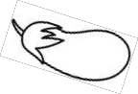
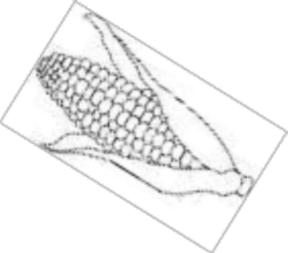
Câu 1. Tô màu vào củ, quả có ghi kết quả nhỏ nhất:

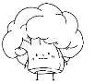
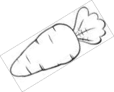
123 + 559 99 + 109 255 + 37 998 - 709

Câu 2. Một bến xe có 180 ô tô, sau khi một số ô tô rời bến, trong bến còn lại 65 ô tô? Hỏi
có bao nhiêu ô tô đã rời bến?

A. 135 ô tô B. 125 ô tô C. 115 ô tô D. 105 ô tô

Câu 3. Khối lớp Hai có 305 học sinh, trong đó có 175 học sinh nam. Hỏi khối Hai có bao nhiêu học sinh nữ?

Đáp số đúng của bài toán là:

A. 130 học sinh B. 130 C. 130 học sinh nữ D. 230 học sinh nữ

Câu 4. Một cửa hàng ngày thứ nhất bán được 310 kg gạo, ngày thứ hai bán được số gạo ít

hơn ngày thứ nhất 120 kg. Số gạo bán ngày thứ hai là:

A. 190 kg gạo B. 180 kg gạo C. 290 kg gạo D. 209 kg gạo

Câu 5. Quan sát biểu đồ tranh rồi trả lời câu hỏi:

5.1. Loại rau củ quả có nhiều nhất là:

………………………………………..

5.2. Tổng số rau củ quả của 4 loại là: A. 16 B. 19
C. 17 D. 14

5.3. Củ cải ít hơn hành tây…………. củ.

hành tây củ cải bí ngô
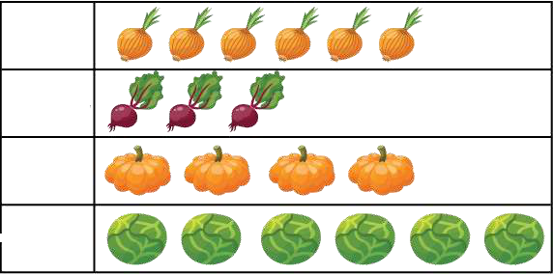
bắp cải

II. TỰ LUẬN Bài 1. Tính:

891kg + 72kg – 107kg 155l + 25l : 5

……………….......……………….......……………….......……………….......……………

……………….......……………….......……………….......……………….......……………

685cm – 155cm – 205 cm 346dm + 5dm x 7

……………….......……………….......……………….......……………….......……………

……………….......……………….......……………….......……………….......……………

Bài 2. Một trang trại ngày đầu vắt được 188 l sữa bò, ngày thứ hai vắt được hơn ngày đầu

36 l sữa bò. Hỏi ngày thứ hai trang trại vắt được bao nhiêu lít sữa bò?

Bài giải:

………………………………………………………………………………………………

………………………………………………………………………………………………

………………………………………………………………………………………………

Bài 3. Quan sát, đếm và ghi số liệu tương ứng vào ô trống:

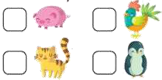
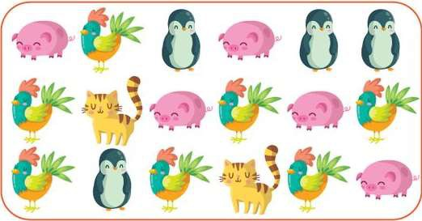

- Con vật có số lượng nhiều nhất là: ………………..

- Con vật có số lượng ít nhất là: …………………….

- Chim cánh cụt + gà = …………… con.

